М. В. Ильин
В. В. Савенок
А. М. Аниськов

НОРМИРОВАНИЕ И ПЛАНИРОВАНИЕ ПРОИЗВОДСТВЕННОЙ ДЕЯТЕЛЬНОСТИ В УЧРЕЖДЕНИЯХ ПРОФЕССИОНАЛЬНО-ТЕХНИЧЕСКОГО ОБРАЗОВАНИЯ

Минск РИПО 2011
Методические рекомендации

УДК 377.031.4(072) ББК 74.56я7
И46
Рекомендовано к изданию экспертным советом
Республиканского института профессионального образования

Авторы:
проректор по научно-методической работе,
кандидат педагогических наук, доцент М В. Ильин,
начальник отдела В. В. Савенок,
методист высшей категории учреждения образования «Республиканский
институт профессионального образования» А. М. Аниськов.
Рецензенты:
заместитель директора по УПР УО «Минский государственный
профессиональный лицей № 9 автомобилестроения» В. В. Солодкий:
кандидат педагогических наук, доцент кафедры технологии и
методики преподавания Белорусского национального
технического университета А. А. Соловянчик.

Ильин, М. В.
И46 Нормирование и планирование производственной деятельности в учреждениях профессионально-технического образования: метод, рекомендации / М. В. Ильин,
В. В. Савенок, А. М. Аниськов. – Минск: РИПО, 2011. - 32 с. ISBN 978-985-503-168-1.
В издании изложены сущность, задачи и методика нормирования учебно-производственных работ, выполняемых учащимися в процессе производственного обучения, а также методика планирования производственной деятельности учреждения профтехобразования и порядок расчета объема производства как мастерских (или других объектов), так и учебного заведения в целом.
Адресованы руководителям учреждений профтехобразования, руководителям и специалистам органов управления образованием, мастерам производственного обучения, методистам, слушателям курсов переподготовки и повышения квалификации руководящих и педагогических работников, студентам и учащимся учреждений образования, осуществляющих подготовку мастеров производственного обучения.
УДК 377.031.4(072) ББК 74.56я7

ISBN 978-985-503-168-1 © Ильин М.В., Савенок В.В , Аниськов A.M., 2011
© Оформление. Республиканский институт профессионального образования, 2011
ОГЛАВЛЕНИЕ
ВВЕДЕНИЕ 4
1. НОРМИРОВАНИЕ УЧЕБНО-ПРОИЗВОДСТВЕННЫХ РАБОТ 6
- Сущность и задачи нормирования 6
- Методика нормирования учебно-производственных работ 8
2. ПЛАНИРОВАНИЕ ПРОИЗВОДСТВЕННОЙ ДЕЯТЕЛЬНОСТИ
УЧРЕЖДЕНИЯ ПТО 14
2.1. Сущность и задачи планирования
производственной деятельности ….14
- Методика планирования производственной деятельности учреждений ПТО……..15
- Методика составления перечня
учебно-производственных работ.. ….19
ЗАКЛЮЧЕНИЕ 22
ЛИТЕРАТУРА 24
ПРИЛОЖЕНИЯ 25

ВВЕДЕНИЕ
Одной из важнейших функций управления образовательным процессом в учреждениях профессионально-технического образования (ПТО) является осуществление нормирования учебно-производственных работ учащихся и планирования производственной деятельности этих учреждений.
Актуальность этих направлений деятельности учреждений ПТО обусловлена:
- дальнейшим развитием производственного обучения на выпуске полезной продукции;
- возрастающей ролью внебюджетной деятельности;
- необходимостью стимулирования у учащихся стремления к качественному усвоению приемов и способов труда, воспитания у них ответственности за выполнение показателей производственной деятельности, установленных для учебной группы, учреждения профессионально-технического образования в целом;
- становлением различных моделей организации производственного обучения (поэтапное формирование профессиональной квалификации, организация производственного обучения в обособленных подразделениях и др.);
- возрастанием доли производственного обучения, осуществляемого в условиях реального производства относительно обучения в учебных мастерских.
Результаты анкетирования педагогических работников (заместители директоров но учебно-производственной работе, старшие мастера, мастера производственного обучения) показали, что при правильной организации производственной деятельности в учреждениях ПТО имеется возможность рационального выбора учебно-производственных работ и равномерной загрузки учащихся в процессе производственного обучения. Планирование производственной деятельности позволяет более качественно выполнять требования образовательных стандартов и учебных планов (программ) по формированию профессиональных умений и навыков по каждой профессии и создает благоприятные условия для рациональной организации производственного обучения, позволяет содержать учебно-материальную базу в рабочем состоянии и оказывать материальную поддержку педагогическим работникам и учащимся.
В предложенных методических рекомендациях рассматриваются сущность и задачи планирования производственной деятельности и нормирования учебно-производственных работ, методика планирования производ-
ственной деятельности учреждения образования и порядок расчета объема производства по учебным мастерским.
Методические рекомендации будут полезны:
- мастерам производственного обучения и заместителям директоров по производственному обучению (старшим мастерам) - при составлении перечня учебно-производственных работ и их нормировании, при расчете объема производства;
- руководителям учреждений ПТО для рационального и обоснованного планирования производственной деятельности учебных мастерских и организации производственного обучения на выпуске полезной продукции;
- специалистам управлений образования - при планировании производственной деятельности учебных заведений;
- преподавателям, слушателям курсов повышения квалификации и переподготовки, учащимся и педагогическим работникам учреждений образования, осуществляющим подготовку мастеров производственного обучения - для овладения методикой планирования производственной деятельности.

1.НОРМИРОВАНИЕ
УЧЕБНО-ПРОИЗВОДСТВЕННЫХ РАБОТ
1.1. Сущность и задачи нормирования
В производственной деятельности предприятий и организаций, в том числе и учреждений ПТО, важную роль играет нормирование труда. Нормирование труда - это определение необходимых затрат труда на изготовление единицы изделия (продукции) или выполнение заданного объема работы в конкретных организационно-технических условиях. По форме выражения затрат труда наибольшее распространение получило применение нормы времени и нормы выработки. Норма времени (Н_{вр})- необходимые затраты времени, требуемые для изготовления единицы продукции в конкретных организационно-технических условиях данного предприятия рабочим (служащим) соответствующей квалификации при нормальной интенсивности труда. Затраты времени выражаются в человеко-часах (чел.-ч).
В разные периоды производственного обучения учащихся степень сформированности их умений и опыта производственной деятельности различны, поэтому и нормы на выполнение учебных работ отличаются от норм, установленных для квалифицированных рабочих.
В начальном периоде производственного обучения осуществляется формирование первоначальных профессиональных знаний, умений и навыков учащихся. В этот период нормирование учебно-производственных работ не производится, так как учащиеся только обучаются правильному выполнению отдельных движений и приемов, составляющих осваиваемую трудовую операцию. Основное правило этого периода - отработка качественных показателей, развитие координации движений, выработка привычки выполнять каждый прием «как надо», с соблюдением строгой технологической последовательности. Основное внимание мастера должно быть направлено на качественные, а не на количественные показатели, и нормирование служит лишь целям планирования учебного процесса, ориентированного на выполнение определенных работ.
После того как сформированы первоначальные навыки и умения, учащиеся должны быть ориентированы на выполнение комплексных работ не только в установленное время, но и в объемах, называемых «нормой выработки». Следовательно, норма выработки (Нв) - количество продукции (работы), которое должно быть изготовлено одним учащимся или группой в единицу рабочего времени в конкретных организационно-технических условиях.
Мастер производственного обучения осуществляет нормирование выполняемых работ: нормы времени и нормы выработки сообщаются учащимся. Ученические нормы времени и связанные с ними нормы выработки должны устанавливаться только на работы, которые учащиеся выполняют в процессе своей производственной деятельности. Внедряя нормирование учебных работ, мастер производственного обучения должен строго учитывать выполнение норм учащимися и на основе этого принимать меры для постепенного увеличения производительности труда каждым учащимся. Мастер сообщает норму времени и норму выработки учащемуся при выдаче задания (наряда) и после выполнения этой работы оценивает ее и представляет сведения о выполнении ученических норм заместителю директора по учебно-производственной работе (старшему мастеру) или в отдел технического контроля (или технологу) учреждения ПТО. Таким образом, ученическая норма времени (Н_{вр.уч.}) - это необходимые затраты времени, которые требуются учащимся для изготовления единицы продукции в условиях учебно-производственных мастерских или на производстве в основной и/или заключительный период производственного обучения с учетом соответствующего периода обучения и сложности работ.
Особенностью нормирования учебно-производственных работ является то, что при установлении ученической нормы в техническую (расчетную) норму времени вводится поправка, или переводной коэффициент, учитывающий уровень профессиональных умений и скоростных навыков учащихся на соответствующем этапе обучения. При нормировании работ мастер производственного обучения должен учитывать динамику роста квалификации учащихся (низкая производительность их труда в начале обучения и последовательное возрастание уровня квалификации и производительности труда к концу обучения). Следовательно, переводной коэффициент - это число, показывающее, во сколько раз учащемуся следует увеличить норму времени для выполнения ученической работы по сравнению с нормой времени, установленной для такой же работы квалифицированному рабочему соответствующей профессии и соответствующего уровня квалификации.
Нормирование учебно-производственных работ учащихся позволяет:
- сравнивать результаты труда учащихся, наиболее объективно оценивать результаты учебных достижений по производственному обучению и определять эффективность их труда;
- активизировать трудовую деятельность учащихся, приучать их ценить рабочее время;
- создавать условия для воспитания у учащихся настойчивости и целеустремленности в достижении поставленных целей, побуждать их к овладению профессией на должном уровне;
- стимулировать стремление лучше использовать оборудование и совершенствовать технологические процессы, находить более производительные приемы

труда, вносить рационализаторские предложения, обеспечивать качественное выполнение заданий;
• приближать труд учащихся к труду кадровых рабочих, делать его более целенаправленным.
1.2. Методика нормирования учебно-производственных работ
Нормирование учебно-производственных работ учащихся в учреждениях ПТО проводится с учетом производственных возможностей учебных мастерских, оборудования, инструмента и приспособлений, используемых в учебном процессе, сложности выполняемых учащимися работ, периода обучения, материально-технического оснащения организаций-заказчиков кадров и передового производственного опыта в отрасли, особенностей технологического процесса. Нормирование осуществляется мастерами производственного обучения, рассматривается на методических комиссиях. Принятые ученические нормы утверждаются заместителем директора учреждения ПТО.
Таблицы переводных коэффициентов для перехода от технических (расчетных) норм к ученическим составляются применительно к каждому месяцу обучения на основе данных, проверенных на практике, таким образом, чтобы к завершению конкретного периода обучения происходило постоянное приближение ученической нормы к рабочей норме соответствующего уровня квалификации.
Таблицы применения переводных коэффициентов по квалификациям «Маляр (строительный); штукатур», «Токарь; оператор станков с программным управлением», «Закройщик; портной» в зависимости от сложности работ и периода обучения, используемые в учреждениях ПТО Республики Беларусь (табл. 1,2, 3), носят рекомендательный характер.
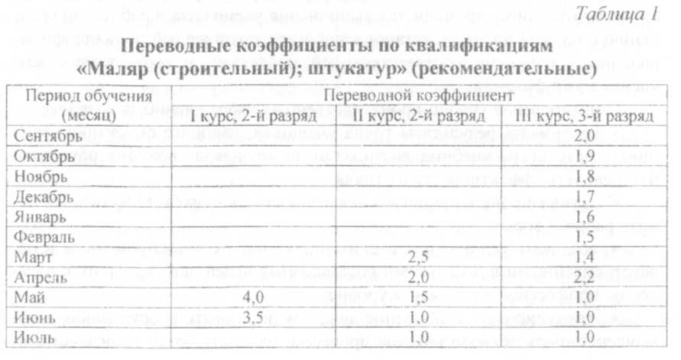
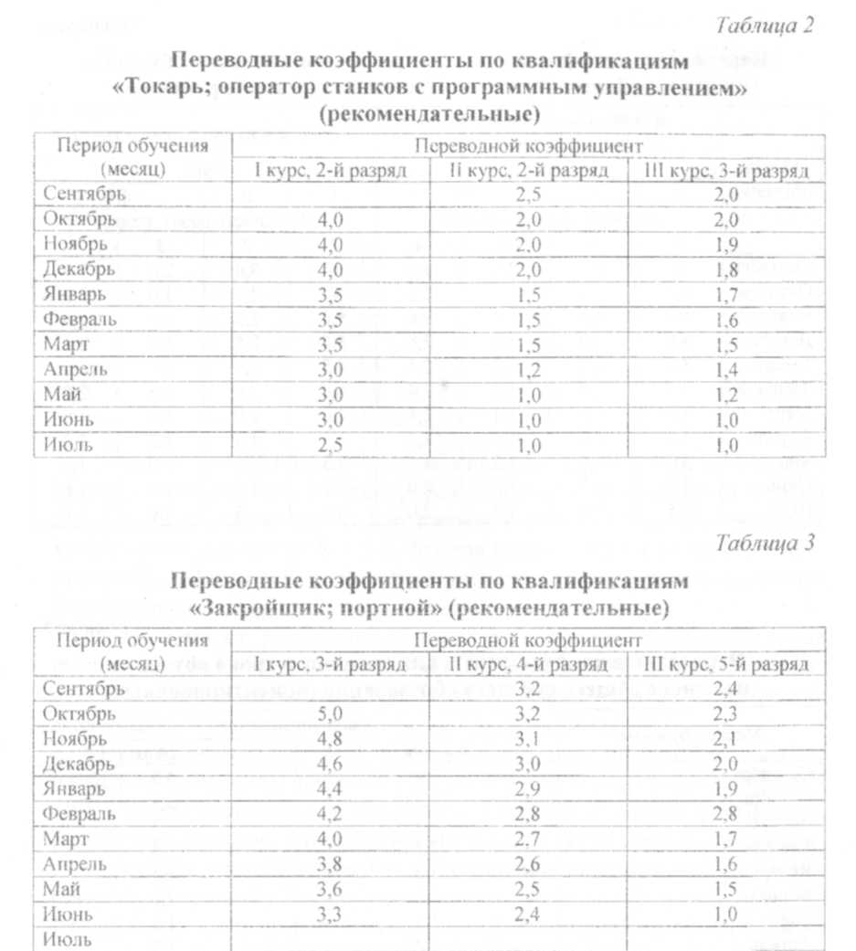
При отсутствии сведений о значении переводных коэффициентов для расчета ученических норм по профессиям, по которым осуществляется подготовка рабочих кадров, рекомендуется использовать единую шкалу поправочных коэффициентов, учитывающих вид труда рабочего и сложность работ, срок и период обучения учащегося (табл. 4, 5, 6).
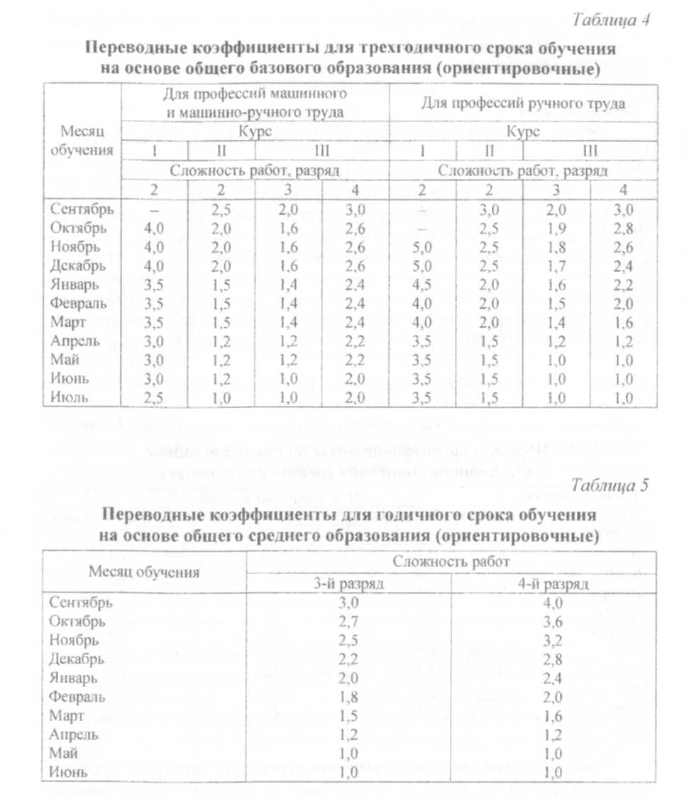

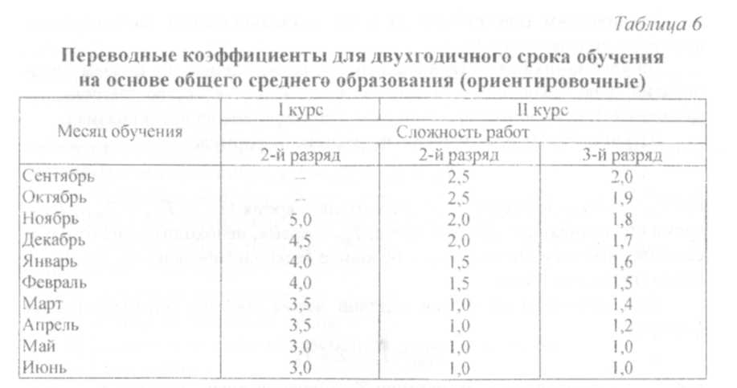
Расчет по коэффициентам, приведенным в таблицах 4-6, производится следующим образом. Например, работа выполняется учащимся II курса при 2-годичном обучении по 2-му разряду в январе (табл. 6). Переводной коэффициент для января К = 1,5. Рабочая норма времени на единицу продукции Н_{вр} = 2 чел.-ч. Следовательно, ученическая норма времени в январе будет составлять: Н_{вр} _{уч} -2 • 1,5 =3 чел.-ч.
Если в январе учащимися III курса по профессии машинного труда выполняется работа 3-го разряда (табл. 4), тогда переводной коэффициент будет К = 1,4. Следовательно, ученическая норма времени в январе для этих учащихся будет составлять: Н_{вр уч} = 2 • 1,4 = 2,8 чел.-ч.
При отсутствии сведений о рабочей норме времени на работы, выполняемые по заказам предприятий, в случаях, когда технологические процессы в учебной мастерской не обеспечены оснащением, используемым в реальном производстве, или работы выполняются по различным технологиям (например, в учебном заведении - единичное производство, а на предприятии - серийное), то для установления ученической нормы времени (Нвр.уч.) вначале определяют техническую (расчетную) норму времени на одно изделие, или штучное время (Т_{ШТ}), и подготовительно-заключительное время (Т_{пз}). Расчетные нормы устанавливает учебное заведение, используя методики, действующие в конкретной отрасли по нормированию работ, либо опытным путем.
Составные части технической (расчетной) нормы времени [4, 9]:
1) оперативное время, состоящее из основного (технологического) и
вспомогательного;
- время обслуживания рабочего места;
- время перерывов на отдых и естественные надобности.

Техническим (расчетным) методом устанавливаются составляющие величины штучного времени.
На учебно-производственные работы, выполняемые по заказам предприятий и по технологии, сходной с заводской, в качестве технических (расчетных) норм применяются нормы, действующие на предприятиях.
Штучное время определяется по расчетной формуле
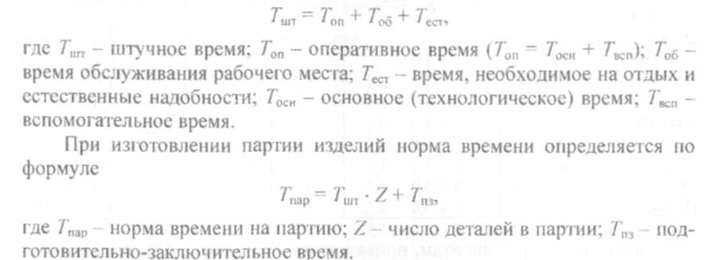
Оперативным (Т_{оп}) называется время, в течение которого выполняется производственная работа. Оперативное время подразделяется на основное (технологическое) и вспомогательное.
Основным (Т_{осн}) называется время, расходуемое на изменение геометрических форм и размеров обрабатываемой детали (станочные, слесарные, столярные и другие работы) или изменение взаимного расположения частей изделия (сборочные работы), что и является целью данного технологического процесса, поэтому это время называют еще технологическим.
Основное (технологическое) время может быть:
- машинным, если детали обрабатываются на станке без непосредственного участия рабочего, например, обточка валиков на токарном станке с механической подачей (рабочий только наблюдает за ходом процесса обработки);
- машинно-ручным, если детали обрабатываются рабочим на станке, например, подрезка торца валика с ручной подачей, сверление отверстий или фрезерование плоскостей с ручной подачей;
- ручным, если детали обрабатываются рабочим без применения механизмов, например, слесарные работы (ручное опиливание, шабрение, рубка).
Вспомогательным (Т_{всп}) называется время, затрачиваемое рабочим на установку и снятие деталей, пуск и остановку станка, включение и выключение подачи, контроль деталей.
Время обслуживания рабочего места (Т_{об}) - время, которое затрачивается на уход за рабочим местом в продолжение всего рабочего дня. В него включается время, затрачиваемое на смену и переточку инструмента, регулирование и наладку станка в процессе работы, на уборку стружки, на смазку и чистку оборудования, раскладку и уборку инструментов.
Время перерывов на отдых (Т_{ест}) включается в норму времени при выполнении физически тяжелых, утомительных работ, при ускоренном темпе работы и значительном грузообороте. Во всех остальных случаях время на отдых не учитывается.
Подготовительно-заключительным (Т_{пз}) называется время, затрачиваемое рабочим на подготовку к данной работе и на выполнение действий, связанных с ее окончанием, а именно:
- получение и сдача наряда, технической документации, металла (полуфабриката), инструментов и приспособлений;
- ознакомление с работой, чертежом и получение инструктажа по выполняемому заданию;

- наладка оборудования;
- подготовка рабочего места;
- установка и снятие инструментов и приспособлений;
- сдача работы.
Особенность подготовительно-заключительного времени состоит в том, что оно затрачивается рабочим (учащимся) только в начале и в конце работы над данной партией деталей, а его продолжительность не зависит от количества деталей в партии. Подготовительно-заключительное время рассчитывается по справочнику или определяется на основе опыта учреждения ПТО.
Ученическая норма времени на одно изделие или на единицу измерения работ определяется по формуле
Н _{вр.уч} ⁼ (Т_{шт} + Т_{пз}!Z) ▪ К,
где Н _{вр.уч} - ученическая норма (чел.-ч); Т_{шт} - штучное время (берется расчетная норма на выполнение единицы работ или норма времени, принятая на базовом предприятии).
Определив норму времени на партию (или на одно изделие) в минутах, можно определить норму выработки за час и смену по формулам
Н_{в} - 60/ Т_{шт}(ч); Н_{в} = 360/ 7_{шт}(за 6 ч),
где Н_{в} - норма выработки (за час или смену).
Нормирование работ учащихся строительных профессий проводится, как правило, в основной и заключительный периоды производственного обучения, т. с. с выходом учащихся на строительные объекты. Для определения ученических норм следует использовать сведения из сборников ресурсно-сметных норм на строительные, монтажные и ремонтно-строительные работы (РСН РБ), которые утверждены приказами Министерства архитектуры и строительства Республики Беларусь.

2. ПЛАНИРОВАНИЕ ПРОИЗВОДСТВЕННОЙ ДЕЯТЕЛЬНОСТИ УЧРЕЖДЕНИЯ ПТО
2.1. Сущность и задачи планирования производственной деятельности
Производственная деятельность учреждений ПТО является самостоятельным направлением образовательной деятельности, обеспечивающим, прежде всего, условия для организации производственного обучения; отработки и закрепления учащимися профессиональных навыков и умений в производственных условиях; усиления профессиональной направленности обучения учащихся, их адаптации к современному производству и к реальному труду. Реализация этих задач возможна на основе организации в каждом учреждении ПТО собственной, наиболее приемлемой для данного учебного заведения производственной деятельности, направленной на выпуск полезной продукции, которая нужна потребителю и пользуется спросом. Производственную деятельность необходимо стремиться организовать так, чтобы получить законченное изделие либо узел изделия в рамках одного учреждения.
Обучение на выпуске полезной продукции обеспечивает не только высокое качество подготовки, но и профессиональную адаптацию выпускников, так как производственное обучение будет максимально приближено к условиям производства. В процессе такого обучения учащийся учится качественно и высокопроизводительно выполнять работы, осваивает нормы выработки, установленные для рабочих соответствующей профессии и уровня квалификации, осуществляет технологические процессы, бездефектно изготавливает продукцию, характерную для конкретного производства. Именно такая организация производственной деятельности характеризуется наиболее качественным взаимодействием организаций-заказчиков кадров и учреждений профессионально-технического образования. Реализация данного подхода обусловливает необходимость организации и планирования производственной деятельности учреждениями ПТО.
Организация и планирование производственной деятельности способствуют созданию условий, необходимых для оптимизации производственного обучения, обеспечения полного, качественного и своевременного выполнения учебных планов и программ, заблаговременной и тщательной подготовки и проведения каждого учебного занятия, а также содействует наиболее объективной оценке результатов учебной деятельности обучающегося.
Планирование учебно-производственной деятельности в учреждениях ПТО призвано помочь руководству и мастерам производственного обучения рационально использовать имеющееся оборудование и помещения, а в учреждениях образования сельскохозяйственного профиля и земельные участки.
Планирование производственной деятельности учащихся в учреждениях ПТО должно обеспечивать решение следующих задач:
- создание условий для полного, качественного и своевременного выполнения учебных планов и программ производственного обучения учащихся;
- определение объемов и сроков выпуска полезной продукции в строгом соответствии с требованиями учебных программ производственного обучения;
- создание условий для рационального и своевременного материально-технического оснащения учебного процесса (подготовка материалов, заготовок, инструментов, приспособлений, производственного оборудования, технической документации и др.);
- эффективное использование учебно-материальной базы, ее развитие и совершенствование;
- обеспечение правильного подбора учебно-производственных работ в соответствии с учебными программами, распределения их по учебным группам, полной и равномерной загрузки всех учащихся и отработки ими профессиональных умений и навыков по каждой профессии;
- целесообразное и экономное использование государственных ресурсов, выделяемых на производственное обучение;
- создание условий не только для поддержания, но и для развития производственной деятельности учащихся даже при недостатке бюджетного финансирования;
- удовлетворение собственных потребностей в продукции, инструменте-инвентаре, ремонте и обслуживании оборудования и техники;
- создание возможностей для дополнительного стимулирования труда учащихся и педагогических работников;
- приближение уровня практической подготовки молодых рабочих к требованиям современного производства;
- обеспечение социализации выпускников и др.
2.2. Методика планирования производственной деятельности учреждений ПТО
Задача планирования производственной деятельности учреждений ПТО состоит в том, чтобы определить объем производства, рассчитанный по месяцам и годам обучения, сроки выпуска продукции, строго подчиняя их требованиям учебных программ. Четкое планирование позволяет заблаговременно и правильно подобрать и

распределить по учебным группам работы, чтобы все учащиеся были полностью и равномерно загружены ими. Объем производства может быть определен в тех учреждениях ПТО, где в процессе производственного обучения учащиеся выполняют производственные задания и изготавливают продукцию.
При составлении плана производственной деятельности за основу берется наличие учащихся по профессиям и годам обучения. Для расчета плана производственной деятельности используется также учебный план учреждения образования и учебная программа производственного обучения.
Для расчета объемов производства по учебным мастерским следует определить фонд учебного времени по годам и месяцам обучения, который вместе с учебными программами производственного обучения служит основой планирования производственной деятельности учебных заведений. Фонд времени на производственную деятельность рассчитывает мастер производственного обучения путем исключения из общего количества учебных часов, отводимого учебной программой производственного обучения на изучение каждой темы, времени, необходимого для проведения вводного и заключительного инструктажей и тренировочных упражнений. По учебной программе и тематическому плану подсчитывается, какое время один учащийся определенной профессии может быть занят изготовлением полезной продукции в течение года и всего периода обучения в учреждении ПТО. В учебной программе не указывается время на проведение инструктажей и тренировочных упражнений: это компетенция мастера производственного обучения.
Общий фонд учебного времени (ч) на производственную деятельность группы подсчитывается по следующей формуле:
ТПД = (ТПР – ТИ – Ту)n,
где ТПД - общий фонд учебного времени на производственную деятельность группы, ч; ТПР - общее количество времени на производственное обучение за данный период в соответствии с учебным планом и программой, ч; ТИ - время, необходимое для проведения вводных и заключительных инструктажей (принимается 1 час в день); Т_{у} - время на выполнение тренировочных упражнений (для станочных и машинно-ручных работ берется из расчета 30-40 % времени, отведенного на тему); и - количество учащихся в группе.
При расчете ТПД возможные потери учебного времени отдельными учащимися по болезни и другим причинам во внимание не принимаются, т. е. расчет идет по «чистому» времени.
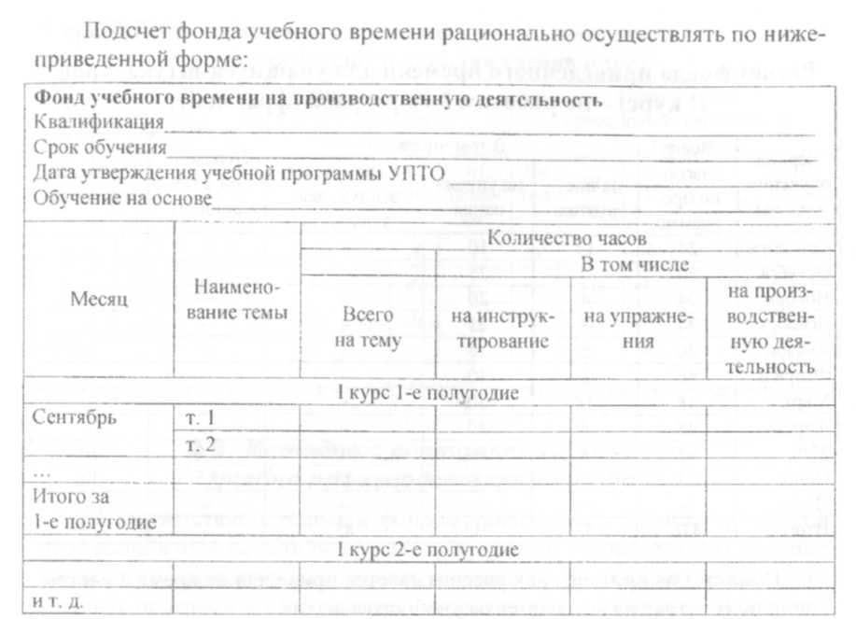
В отличие от планирования производственной деятельности предприятия при ее расчетах в учреждении ПТО следует учитывать динамику роста квалификации учащихся: низкую производительность их труда в начале обучения и последовательное наращивание профессиональной квалификации и производительности труда к концу обучения. Т. е. фонд учебного времени, затрачиваемого непосредственно на производственную деятельность, не может быть принят в расчет в полном объеме. В связи с этим вводятся переводные коэффициенты, отражающие динамику производительности труда учащихся по периодам обучения, которые переводят рабочие нормы выработки в ученические и показывают динамику освоения учащимися рабочих норм выработки по периодам обучения.
Производственные возможности учебного заведения по выполнению работ и выпуску продукции определяются по так называемому фонду приведенного времени, измеряемому в рабочих нормо-часах. Чтобы рассчитать фонд приведенного времени, необходимо время, отведенное на производственную деятельность учащегося, разделить на переводной коэффициент соответствующего периода обучения (табл. 7). Время, которое при этом рассчитывается, называется приведенным временем. Именно оно является расчетным для составления плана производственной деятельности для группы на конкретный месяц обучения.
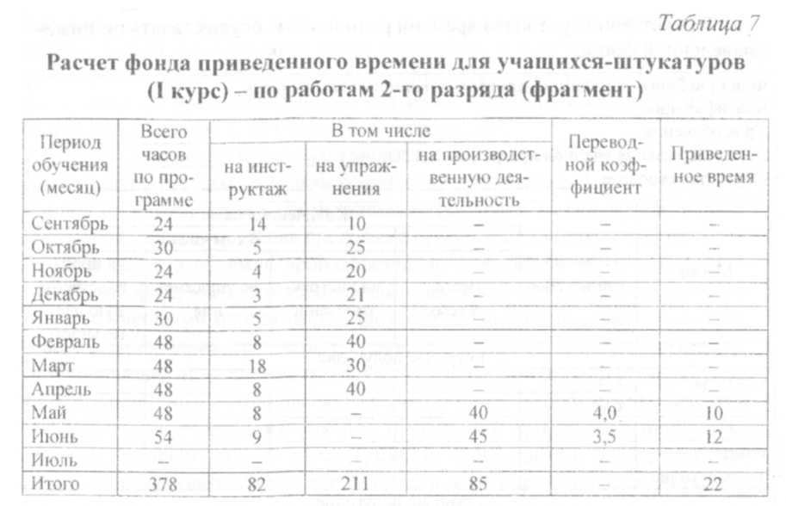
Покажем на примере, как рассчитывается приведенное время с учетом временных затрат на все элементы учебного занятия.
Предположим, что в группе, состоящей из 30 учащихся, в мае проводится 8 занятий (2 дня в неделю) продолжительностью 6 часов каждое. Тогда фонд учебного времени составляет 30 -8-6 —1 440 ч. Время на инструктаж одного учащегося за этот период составляет 8 ч; общее время на инструктаж группы будет равно 30 • 8 = 240 ч. Так как в это время отрабатываются комплексные работы, то время на упражнения не запланировано. Следовательно, на производственную деятельность группы будет отведено 1 440 - 240 =1 200 ч. Для расчета майского фонда приведенного времени необходимо применять переводной коэффициент 4,0. Приведенное время составит 1 200 : 4,0 = 300 ч, или 10 • 30 = 300 ч (табл. 7).
В результате использования данной методики и формируются фонды приведенного времени но профессиям по следующей примерной форме.
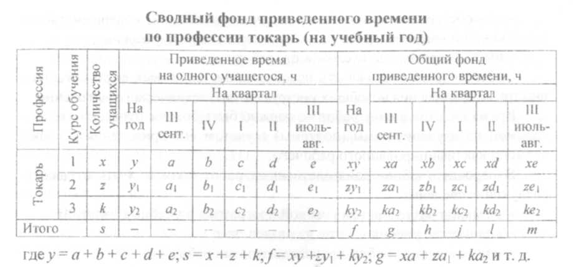
2.3. Методика составления перечня учебно-производственных работ
В соответствии с годовым фондом приведенного времени по каждой профессии в отдельности подбираются производственные работы, которые по своему содержанию и сложности должны соответствовать требованиям учебных программ и обеспечивать полную загрузку учащихся. На основании перечней учебно-производственных работ и осуществляется производственная деятельность в учебно-производственных мастерских. Данные перечни включают учебно-производственные работы, выбранные из заказов предприятий, централизованных заказов, или работы по изготовлению изделий для собственных нужд учебного заведения.
В разработке перечня принимают участие все мастера производственного обучения конкретной специальности, которые предварительно подбирают учебно-производственные работы по прилагаемой форме и рассчитывают ученические нормы выработки в соответствии с нижеприведенной примерной формой (предварительной). Утверждаемая руководителем учреждения образования, курирующим производственное обучение, форма перечня учебно-производственных работ приведена в приложении I (предлагаемая форма является примерной).
Подбирая учебно-производственные работы для конкретного периода обучения, нужно руководствоваться следующим [6]:
- работы должны соответствовать требованиям профессионально-квалификационной характеристики и учебной программы производственного обучения;
- отражать содержание труда по осваиваемой специальности с учетом специфики базового предприятия и отрасли производства;
быть разнообразными;
- способствовать применению полученных знаний, совершенствованию умений и навыков в различных производственных условиях;
- иметь возрастающую сложность работ;
обеспечивать возможность использования передовых форм организации труда, применения новейших инструментов и технического оснащения.
Время на выполнение работ не должно быть больше отведенного программой на изучение темы (подтемы) с учетом его приведения к норме времени квалифицированного рабочего.
В перечне учебно-производственных работ должны быть отражены следующие сведения:
- названия разделов, тем учебной программы и учебных занятий;
- количество учебных часов на раздел, тему;
- наименования учебно-производственных работ;
• нормы времени для учащегося на выполнение одной единицы учебно-производственных работ;
• количество (объем) работ на группу.
Перечни учебно-производственных работ составляются на полугодие либо на весь учебный год, обсуждаются на заседаниях методических комиссий и утверждаются заместителем директора по производственной работе по примерной форме (прил. 1).
Перечни учебно-производственных работ для групп, обучающихся в цехах предприятий или на строительных объектах, согласовываются с руководителями этих организаций.
Необходимо иметь в виду следующее. Перечни учебно-производственных работ должны быть, по возможности, стабильными, что создает благоприятные условия для разработки технической документации, оснащения учебных мастерских высокопроизводительным оборудованием, инструментами и оснасткой.
В случаях, когда отсутствует возможность подобрать большое количество работ, позволяющих организовать одновременное (фронтальное) их выполнение всеми учащимися, мастер производственного обучения группы должен установить очередность их выполнения каждым учащимся. Очередность эта должна быть методически обоснована и обеспечивать такой порядок, чтобы обучение одному виду работ готовило учащихся к овладению другим, более сложным. При отсутствии условий для фронтального выполнения работ в учебных мастерских и на производстве дополнительно составляется график перемещения учащихся по рабочим местам.
Примеры составления перечня учебно-производственных работ для подготовки рабочих по отдельным единичным квалификациям (профессиям) строительного, машиностроительного профиля и сферы услуг приведены в приложениях 2, 3, 4.

На основе перечня учебно-производственных работ формируются задания для проверочных и квалификационных (пробных) работ.
Выполнение плана производственной деятельности за квартал учебной группой определяется путем деления количества фактически изготовленной продукции, выраженного в нормо-часах, на фонд приведенного времени за отчетный квартал. Суммируя показатели выполнения плана в нормо-часах по группам, определяют выполнение плана за отчетный квартал в целом по учреждению ПТО.
Сумма показателей выполнения квартальных планов отражает выполнение годового плана.
Аналогично осуществляется учет выполнения плана производственной деятельности каждым учащимся (группой) за месяц или по итогам прохождения той или иной темы учебной программы.

ЗАКЛЮЧЕНИЕ
Качество профессионального образования является одним из важнейших требований нашего времени. Качество подготовки квалифицированного рабочего (служащего) в современных условиях должно быть таким, чтобы уровень его профессиональной компетентности был достаточен для самостоятельной трудовой деятельности в условиях рыночной экономики. Учебно-производственная деятельность учреждений ПТО способствует обеспечению высокого качества профессионально-технического образования, усиливает профессиональную направленность обучения, способствует адаптации учащихся к современному производству и к реальному труду.
Разработанные методические рекомендации позволят обеспечить более тесную взаимосвязь производственного обучения с современными требованиями производства.
В методических рекомендациях реализованы следующие задачи:
- раскрыты цели, значение и задачи планирования производственной деятельности учреждений ПТО;
- определены и раскрыты основные цели нормирования учебно-производственных работ, проанализировано их применение в учреждениях ИГО и обоснована необходимость использования таблиц переводных коэффициентов на занятиях производственного обучения при выполнении учебных работ;
- установлено, что производственная деятельность учреждений ПТО является самостоятельным направлением образовательной деятельности, обеспечивающим условия для организации занятий производственного обучения;
- показано, что планирование производственной деятельности и нормирование учебно-производственных работ способствуют выработке у учащихся навыков планирования и самоконтроля своей деятельности, совершенствованию профессионального мастерства и улучшению качества профессиональной подготовки;
- определено педагогическое значение нормирования учебно-производственных работ, заключающееся в том, что оно побуждает учащихся к овладению профессией на должном уровне; способствует воспитанию настойчивости и целеустремленности в достижении цели; приучает ценить фактор времени и тем самым обеспечивать освоение к концу обучения норм, установленных в организациях для рабочих соответствующей профессии и уровня квалификации; содействует наиболее объективной оценке
успеваемости учащихся по производственному обучению на основе показателей выполнения ими установленных норм времени и норм выработки;
- проанализирована и раскрыта необходимость расчета объема производства в учебно-производственных мастерских, приведена методика планирования производственной деятельности учреждений ПТО;
- проанализирована необходимость определения фонда приведенного времени, раскрыта методика его расчета для одного учащегося и учреждения образования в целом на месяц, квартал, год;
- обоснована необходимость и разработана методика составления перечня учебно-производственных работ, изложены требования к его составлению.
ЛИТЕРАТУРА
Бухалков, М.И. Нормирование учебно-производственных работ / М.И. Бухалков. М., 1972.
Бухалков, М.И. Организация и нормирование труда / М.И. Бухалков. М, 2010. Грязнев, Ю.М. Планирование деятельности училища и отчетность / Ю.М. Грязнев. М. 1984.
Кругликов, Г.И. Методика профессионального обучения с практикумом / Г.И. Кругликов. М., 2007.
Левицкий, МЛ. Программа экономической деятельности образовательного учреждения / М.Л. Левицкий, Т.Н. Шевченко // Справочник руководителя образовательного учреждения. 2007. № 3.
Методика производственного обучения : учеб.-метод. пособие / Л.Л. Молчан [и др.]: сост. : Л.Л. Молчан, А.Д. Лашук. Минск, 2010.
Oб образовании : закон Республики Беларусь от 29.10.1991 № 1202-XII // Нац. реестр правовых актов Респ. Беларусь. 2001. № 2/303.
О профессионально-техническом образовании : закон Республики Беларусь от 29.06.2003 № 216-3 // Нац. реестр правовых актов Респ. Беларусь. 2003. № 2-965. Положение о планировании учебно-производственной деятельности профессионально-технических учебных заведений и нормировании учебно-производственных работ : [утв. приказом Госпрофобра СССР от 05.04.1982 №43]. М.. 1982. Положение об организации производственного обучении учащихся учреждений, обеспечивающих получение профессионально-технического образования : [утв. постановлением Совета Министров Республики Беларусь от 28.10.2002 № 1487 (в ред. постановления Совета Министров Республики Беларусь от 05.08.2005 № 872)] // Нац. реестр правовых актов Респ. Беларусь. 2002. № 5/11376. Сборник нормативов приведенного времени по профессиям / Госпрофобр СССР. М., 1982.
Сводные таблицы приведенного времени по профессиям средних профессионально-технических училищ / Госпрофобр СССР. М., 1982.
Скакун, В.А. Введение в профессию мастера производственного обучения / В.А. Скакун. М, 1988.
Славянская, О.В. Методика производственного обучения / О.В. Славинская. Минск. 2004.
Чагаева, И.Н. Методика производственного обучения / И.Н. Чагаева, Г.И. Фещенко. Минск. 2008.
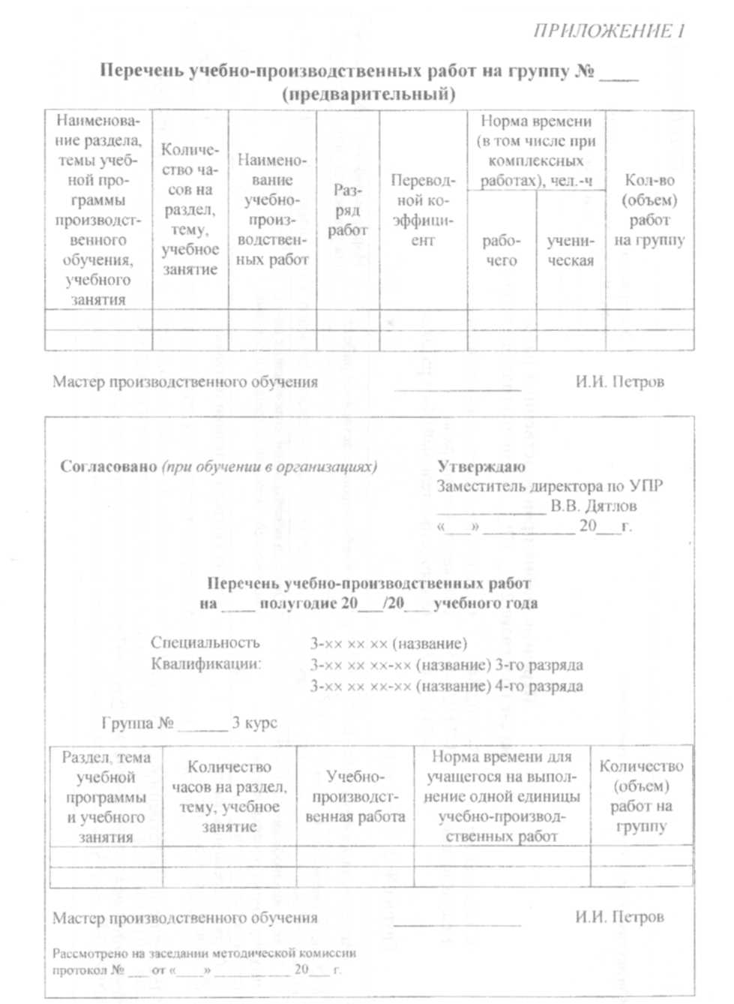
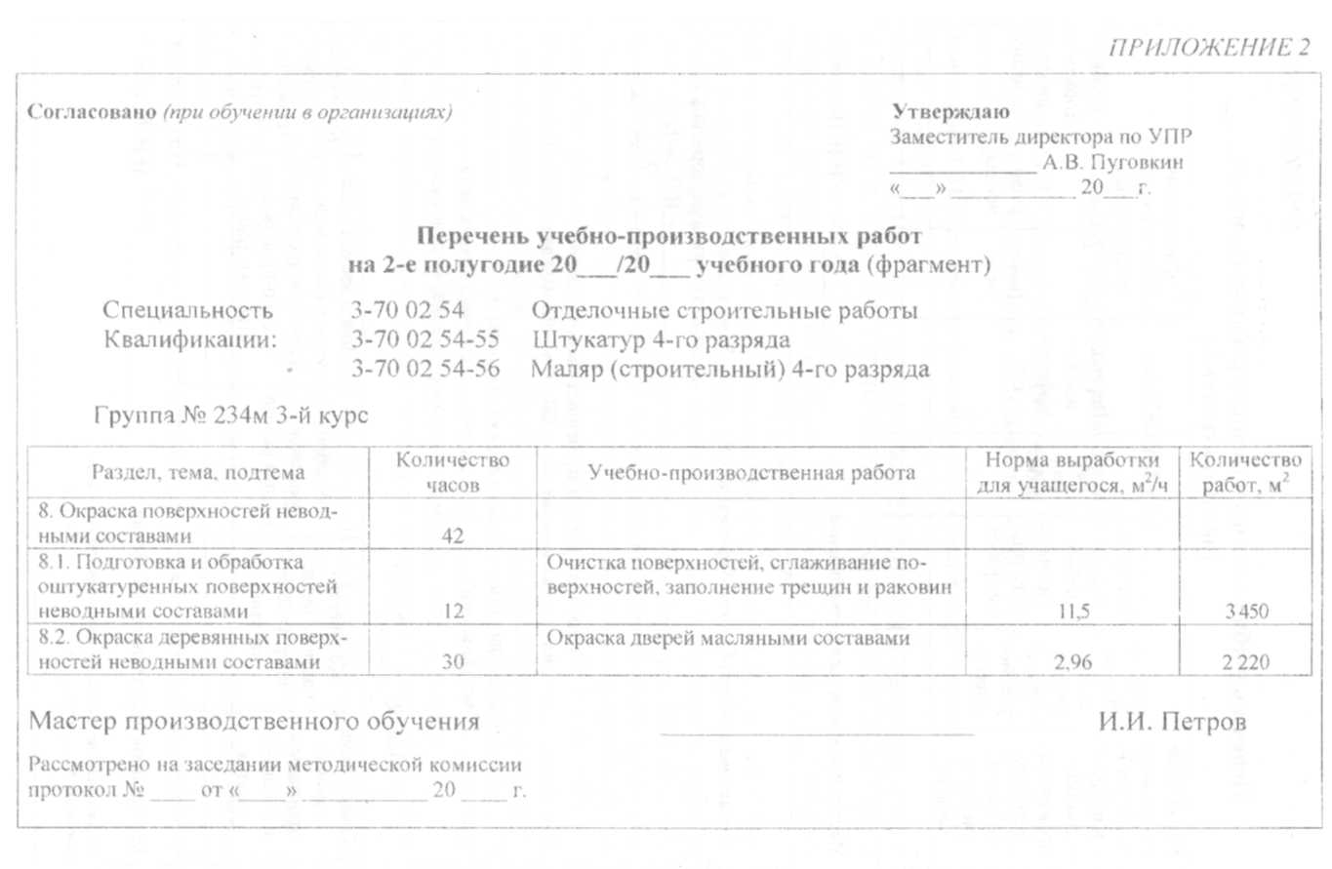
Окончание прил. 2
Рассмотрим методику составления перечня учебно-производственных работ на примере темы «Окраска поверхностей неводными составами» по профессиям (единичным квалификациям) «Маляр (строительный)» 4-го разряда, «Штукатур» 4-го разряда, срок обучения 2 года 10 мес. Тема изучается в учебных мастерских на I курсе во 2-м полугодии в апреле. На изучение данной темы, которая включает две подтемы, выделено 42 учебных часа.
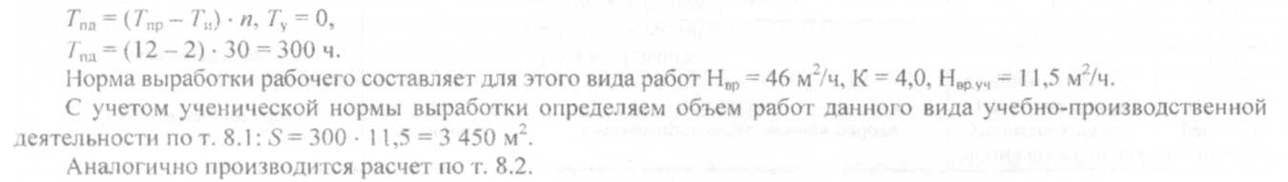
Рассчитываем общий фонд времени на производственную деятельность по каждому виду учебно-производственных работ на группу.

